Маршрутный лист № 1 (9-й класс)
по теме «Радиоактивные превращения атомных ядер»
- Установите соответствие между понятием и определением.
К каждой позиции первого столбца подберите соответствующую позицию второго столбца и запишите в таблицу ответов выбранные цифры под соответствующими буквами (возможно несколько вариантов ответов).
 | Понятие |  | Определение
А | Атом | 1 | самопроизвольные превращения атомных ядер, сопровождающиеся испусканием элементарных частиц или более лёгких ядер
Б | Зарядовое число | 2 | самая лёгкая отрицательно заряженная частица, составная часть атома
В | Нуклон | 3 | количество положительных элементарных зарядов, сосредоточенных в ядре
Г | Радиоактивность | 4 | наименьшая составная часть вещества, сохраняющая его химические свойства
 |  | 5 | единое название протона и нейтрона – частиц, из которых состоит атомное ядро

А | Б | В | Г

- Установите соответствие между правой и левой частями таблицы.
К каждой позиции первого столбца подберите соответствующую позицию второго столбца и запишите в таблицу ответов выбранные цифры под соответствующими буквами.
А | Альфа-частица | 1 | самопроизвольное испускание электронов (позитронов)
Б | Массовое число | 2 | самопроизвольное испускание атомными ядрами альфа-частиц (ядер атома гелия)
В | 1 эВ | 3 | суммарное число протонов и нейтронов в атомном ядре
Г | Альфа-распад | 4 | равен энергии, необходимой для переноса элементарного заряда в электростатическом поле между точками с разницей потенциалов в 1 В
Д | Изотопы | 5 | ядро атома гелия, состоящее из связанных вместе двух протонов и двух нейтронов
 |  | 6 | атомные ядра, имеющие одинаковое число протонов Z, разное число нейтронов N и, следовательно, разное массовое число  A = Z + N

А | Б | В | Г | Д

- Используя компьютер, зайдите на сайт НИИЯФ МГУ по ссылке http://cdfe.sinp.msu.ru/services/ground/NuclChart_release.html и изучите карту атомных ядер, а также ознакомьтесь с правилами работы (правила прилагаются).
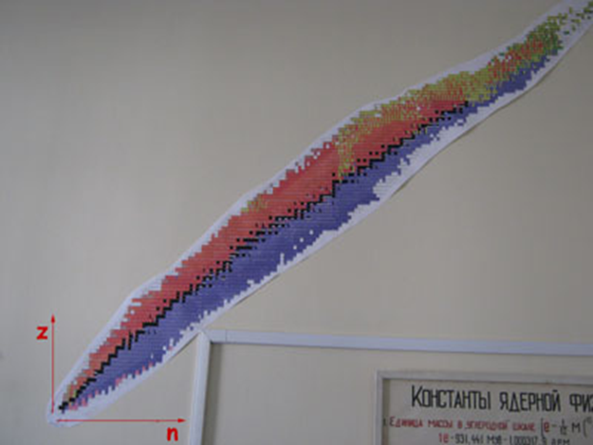

- Используя интерактивную карту атомных ядер, ответьте на вопросы:
Что отложено на оси ОХ?
_____________________________________________________
Что отложено на оси ОY?
_____________________________________________________

5. Запустите в другой вкладке ТОЛКОВЫЙ СЛОВАРЬ по физике для школьников (адрес: http://nuclphys.sinp.msu.ru/enc/index.html)
Выберите раздел «Ядро атомное». Используя данный ресурс, ответьте на вопросы:
Сколько всего ядер известно?________________________________
Какие ядра называются стабильными?
_____________________________________________________________________________________________________________________________________________________________________________________________
Сколько стабильных ядер известно?
_______________________________________________________________

Используя возможности интерактивной карты атомных ядер, выполните задания №№ 6, 7, 8, 9.
6. Определите:
Сколько стабильных изотопов с числом нейтронов, равных 123? ________
Сколько стабильных изотопов у цезия?________________________________

7. Исследуйте:
Какой у ₃₈ ⁹⁰Sr вид распада?__________________________________________
Что вылетает из ядра?______________________________________________
Во что эта частица превращается?___________________________________
Определите число протонов_________________________________________
Определите число нейтронов________________________________________
Определите массовое число_________________________________________
Определите массу ядра_____________________________________________
Определите дефект массы__________________________________________
Определите энергию распада________________________________________

8. Заполните таблицу, ответив на вопросы:
Число нейтронов | Сколько стабильных ядер
18
19
20
21
22

9. По карте атомных ядер запишите, сколько стабильных ядер
Заряд | Сколько стабильных ядер
18
19
20
21
22

10. Составьте ядерную цепочку, проанализируйте энергетические затраты радиоактивных превращений по предложенной схеме:
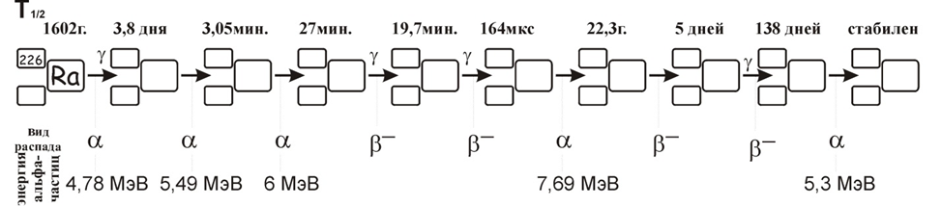
11. Вывод: сформулируйте назначение и возможности карты атомных ядер.
____________________________________________________________________________________________________________________________________________________________________________________________________________________________________________________

